V SIMPOSIO INTERNACIONAL DE ESTUDIOS HUMANÍSTICOS
Adaptación de los exámenes estandarizados al proceso de enseñanza-aprendizaje en la carrera de Lengua Inglesa
Adapting standardized Exams to the Teaching and Learning Process of the English Language Major

MSc. Alicia Maria Moya Torres ¹, Dra. Juana Idania Pérez Morales, ² MSc. Juan Carlos Rodríguez Pozas.
Universidad Central “Marta Abreu” de Las Villas, Santa Clara, Villa Clara. Cuba.
- Universidad Central “Marta Abreu” de Las Villas, Santa Clara, Villa Clara. Cuba. aliciam@uclv.edu.cu,
- Universidad Central “Marta Abreu” de Las Villas, Santa Clara, Villa Clara. Cuba. juanap@uclv.edu.cu
- Universidad Central “Marta Abreu” de Las Villas, Santa Clara, Villa Clara. Cuba. juanc@uclv.edu.cu

Resumen:
Los exámenes estandarizados a nivel internacional están diseñados para medir las habilidades de la lengua en situaciones cotidianas de la vida social y académica. Sin embargo, su aplicación en el proceso de evaluación en ocasiones trae como consecuencia: estrés, fatiga y en algunos casos desmotivación por parte de los estudiantes ante este tipo de evaluación a cuyas condiciones generalmente no están acostumbrados. Los resultados suelen ser negativos y no constituyen muchas veces un reflejo real del nivel de desarrollo de las habilidades de la lengua que poseen. Es por ello que es necesario la búsqueda de alternativas desde el accionar pedagógico que propicien un uso racional de estos en función de mayor transparencia, validez y justeza en la evaluación. Para ello se utilizó una metodología de tipo cualitativa a partir der un estudio exploratorio usando como métodos principales de investigación: la entrevista, la observación a clase y el análisis documental. Como resultado quedó evidenciado que las mayores deficiencias están en la aplicación del examen en sí sin adaptaciones al contexto real de la carrera. Este trabajo propone orientaciones metodológicas para la implementación de los exámenes internacionales estandarizados por el MCREL en la carrera de Lengua Inglesa en la Universidad Central “Marta Abreu” de las Villas, para contribuir al perfeccionamiento del trabajo metodológico y a una enseñanza de calidad.

Abstract:
Standardized tests at the international level are designed to measure language skills in everyday situations of social and academic life. However, its application in the evaluation process sometimes results in: stress, fatigue and in some cases demotivation on the part of the students since they are not familiar to them. The results are usually negative and often do not reflect the level of development of the language skills they have. That is why it is necessary to search for alternatives from the pedagogical actions that promote a rational use of these in terms of greater transparency, validity and fairness in the evaluation. To this end, a methodology of qualitative type was used from an exploratory study using as main research methods: interview, class observation and documentary analysis. As a result it was evidenced that the biggest deficiencies are in the application of the exam itself without adaptations to the real context of the career. This paper proposes methodological guidelines for the implementation of the international examinations standardized by the MCREL in the English language course at the Central University "Marta Abreu" of Las Villas, to contribute to the improvement of methodological work and quality teaching.

Palabras Clave: Exámenes internacionales; Enseñanza de lenguas extranjeras; Marco Común de Referencia Europeo, Evaluación
Keywords: International examinations; Foreign Languages Teaching; Common European Framework of Reference, Evaluation and Assessment
Introducción
Un análisis histórico-concreto de las nuevas exigencias impuestas por el desarrollo socioeconómico a nivel mundial, en Cuba se imparte inglés en todos los niveles de enseñanza y se fundamenta la necesidad de formar especialistas que se desempeñen como traductores, intérpretes y profesores de la lengua inglesa.
Con el propósito de alcanzar este objetivo, se consideró necesario, por la dirección del Ministerio de Educación Superior, la apertura de la Carrera de Licenciatura en Lengua Inglesa con segunda lengua extranjera en ocho universidades del país. En la Universidad Central “Marta Abreu” de Las Villas se abrió en el curso 1989-1990.
Como lo establece el documento Modelo del Profesional de Lengua Inglesa, de acuerdo con los Planes de Estudio D y E, la Carrera prepara un profesional capaz de coadyuvar, como traductor e intérprete, la comunicación entre hispanohablantes y no hispanohablantes, y de enseñarla con eficiencia para contribuir al desarrollo cultural y laboral de nuestra sociedad.
Con el objetivo de lograr una mayor calidad en los egresados se han realizado cambios en los planes de estudio y el currículo de la carrera. Además, se han implementado diferentes procedimientos, medios de enseñanza y métodos de evaluación encaminados a más calidad de la docencia y a tono con el desarrollo científico técnico alcanzado en el nuevo milenio. Sin embargo, en los Planes de Estudio D y E vigentes no se evidencia un sistema de evaluación con criterios homogéneos y claros que den cuenta del nivel de dominio de la lengua alcanzado progresivamente por los estudiantes.
Por esta razón el departamento la Carrera de Lengua Inglesa con segunda lengua extranjera (francés) en la Universidad Central “Marta Abreu” de Las Villas adaptó un sistema de evaluación con descriptores y exámenes estandarizados del Marco Común Europeo de Referencia como alternativa metodológica para elevar la calidad del proceso enseñanza-aprendizaje con procedimientos específicos para su adaptación.

1.1 Marco Común Europeo de referencia para las lenguas
El Marco común europeo de referencia para las lenguas: aprendizaje, enseñanza y evaluación (MCER), es un documento estándar para medir el nivel de competencia en una lengua. Forma parte del Consejo de Europa que ha unificado las directrices para el aprendizaje y la enseñanza de lenguas dentro del contexto europeo. (MCER, 2001)
El Marco de referencia define, asimismo, niveles de dominio de la lengua que permiten comprobar el progreso de los alumnos en cada fase del aprendizaje y a lo largo de su vida a través de descriptores en términos de capacidades, competencias generales y comunicativas de los usuarios. Estos descriptores son considerados como el más significativo aporte del MCER ya que constituyen el eje común para evaluar objetivamente el desempeño de los usuarios en la lengua extranjera.
A partir de la puesta en práctica de los 6 niveles con sus descriptores se logra una perfección en el trabajo con el surgimiento de sistemas de exámenes internacionales que responden a los niveles y sus correspondientes descriptores. A continuación, se muestra el sistema estandarizado de exámenes internacionales (MCER)

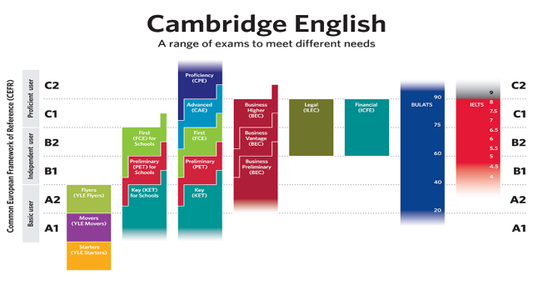
Además, El institut Français y la Aliance Français aplican los siguientes exámenes en francés:
DELF (Diplôme d’Études en Langue Française) y DALF (Diplôme Approfondi de Langue Française) DELF: A1, DELF: A2, DELF B1, DELF: B2, DALF: C1, DALF: C2

1.2 Características generales de los exámenes que pudieran ser adaptadas a la enseñanza y evaluación de la lengua
- Limitado tiempo para cada tarea y habilidad
- Gran tamaño y número de textos para evaluar las habilidades receptivas
- Elevado número de ítems a completar en las tareas
- Foco temático y recurrentes (la salud, las artes, el medioambiente)
- Tareas que precisan respuestas que incluyen un mínimo determinado de palabras en un limitado espacio de tiempo (ejemplo en el ensayo 250 palabras en 20 min.)
- Tipología de preguntas: selección múltiple, enlazar, completar espacios en blanco, preguntas de respuesta corta y preguntas abiertas para habilidades productivas fundamentalmente
- Demandas de evaluación: identificar, interpretar, describir, inferir, sintetizar, valorar en correspondencia con las habilidades
- Los criterios de evaluación para las habilidades productivas incluyen: el cumplimiento de la tarea, coherencia cohesión, fluidez, rango de vocabulario, exactitud en el vocabulario y la gramática, pronunciación
2. Metodología
Se utilizó una metodología de tipo cualitativa a partir der un estudio exploratorio usando como métodos principales de investigación: la entrevista, la observación y el análisis documental. Como resultado quedó evidenciado que las mayores deficiencias están en la aplicación del examen en sí sin adaptaciones al contexto real de la carrera.

3. Resultados y discusión
3.1 Propuesta del sistema de evaluación adaptado al MCER con procedimientos para la implementación de los exámenes.

El MCER utilizado a nivel internacional, ofrece una metodología para la enseñanza evaluación y aprendizaje; válida, flexible y actualizada que puede ser adaptada a la enseñanza de lenguas en el contexto de la educación superior en Cuba.
Es por ello que el colectivo de Carrera de Lengua Inglesa con segunda lengua (francés) en la Universidad Central “Marta Abreu” de Las Villas decidió aplicar el siguiente escalonamiento por niveles del Marco de Referencia apoyado por libros de textos para la enseñanza y el aprendizaje, así como la tipología de exámenes para la evaluación compatibles con el MCER, pero con adaptaciones al contexto cubano. En la tabla I se describe el sistema utilizado en la disciplina lengua inglesa en concordancia con el año académico y el nivel que se describe en el plan de estudio que el estudiante debe alcanzar calibrado por el MCER con sus respectivos exámenes y en la tabla II se sigue la misma metodología, pero haciendo referencia a la disciplina Segunda lengua extranjera Francés.

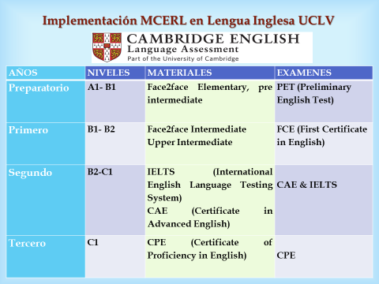

Tabla I. Descripción del sistema de evaluación en la carrera de Lengua inglesa adaptado al MCER. (Disciplina Lengua Inglesa)
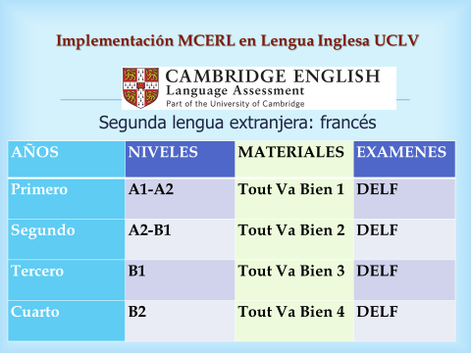

Tabla II. Descripción del sistema de evaluación en la carrera de Lengua inglesa adaptado al MCER. (Disciplina Segunda lengua extranjera Francés)

A este sistema de evaluación se le añadieron los siguientes procedimientos para adaptar los exámenes desde la clase:
- Adaptar contenidos = objetivos asignatura ( eliminar , adicionar, sustituir)
- Introducir de forma atractiva y eficaz los contenidos del examen con un enfoque temático integrando las habilidades en una secuencia didáctica.
- Regular la extensión examen (cantidad de secciones y número de preguntas)
- Dar más tiempo que el que definen los exámenes para las tareas pues el objetivo de la clase es aprender, por tanto, se necesita exponer al estudiante a mayor reproducción de la audición (2 veces) y a menor cantidad de textos de lectura (1 con variadas tareas) para la resolución, tratamiento del vocabulario, estructuras gramaticales complejas, estilo, registro etc.
- Ofrecer estrategias al estudiante para escribir en un limitado espacio de tiempo (ejemplo en el ensayo 250 palabras en 20 min. conlleva un gran domino del tema y la estructura del género)
- Dar suficiente entrenamiento al estudiante en la variedad de tipología de preguntas y demandas que contemplan
- Lograr que los estudiantes se apropien de los criterios de evaluación, descriptores de actuación antes mencionados para que tengan éxito en las tareas y puedan ejercer la auto-, co- y hetero-evaluación. Esto les permitirá mayor conciencia lingüística
- Evaluar en coherencia con lo que se enseña y se aprende

Es de destacar que se logró un trabajo de calidad al tener en cuenta la coherencia entre la forma de evaluar, enseñar y aprender, y las necesidades de los estudiantes. 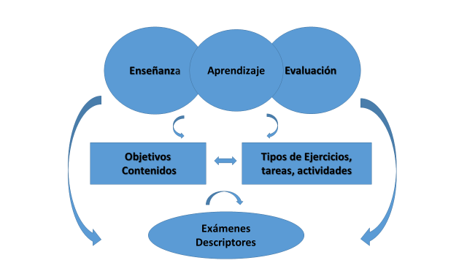

Se realizaron entrevistas en profundidad tanto a profesores como estudiantes para conocer el nivel de satisfacción de ambos agentes educativos con el sistema de evaluación propuesto y los resultados demostraron que la propuesta ofrece criterios homogéneos y validos que dan cuenta del nivel de dominio de la lengua alcanzado progresivamente por los estudiantes en coherencia con los materiales de enseñanza aportados por el MCER.
Varios especialistas de la lengua coincidieron en que el sistema proporciona un marco coherente y claro para la evaluación de las lenguas lo que proporciona a su vez un juicio de valor más justo y objetivo sobre el desempeño de la lengua.

4. Conclusiones
El Sistema estandarizado de exámenes internacionales ofrece obviamente una alternativa de evaluación al profesor a partir de contenidos auténticos y tareas diseñadas para evaluar el nivel de suficiencia lingüística.
El sistema propuesto ofrece un modo de actuación docente que permite la adaptación de los exámenes internacionales al proceso de enseñanza-aprendizaje y evaluación de la lengua.
Se ofrecieron pautas a implementar en la clase para preparar a los estudiantes a enfrentar los retos que suponen estos exámenes de una manera más fácil.
Se considera que minimizará la ansiedad y el estrés que estos exámenes generan en los estudiantes en la medida en que se revele la coherencia enseñanza-aprendizaje-evaluación tanto en el aula como en una situación evaluativa tipo examen.
.

5. Referencias bibliográficas
- Council of Europe (2001) Common European Framework of Reference for Languages: Learning, Teaching, Assessment. Strasbourg. Cambridge University Press.
- Instituto Cervantes Centro Virtual Cervantes, (1997-2015).
- Hasman, M. (2000). English in the 21st Century. The English Teaching Forum. enero 2000. USIS. Washington, D. C
- Morrow K (2008). Insights from the Common European Framework Oxford University Press
- Ministerio de Educación Superior. Plan de Estudio de Lengua inglesa con segunda lengua extranjera (Planes de Estudio D y E)
- North, B. and Schneider G. (1998). ‘Scaling descriptors for language proficiency scales’. Language Testing 15/2: 217-62.
- Pérez, R. (2010) El marco común europeo de referencia para las lenguas en el aula, Autodidacta Revista Online ISSN: 1989-9041
- Trim, J. (2001). ‘The Work of the Council of Europe in the field of Modern Languages, (1957-2001’). Paper given at a Symposium to mark the European Day of Languages 26 September 2001 at the European Centre for Modern Languages, Graz.

